**Δραστηριότητες της Πιστοποίησης**

**HTML -CSS**

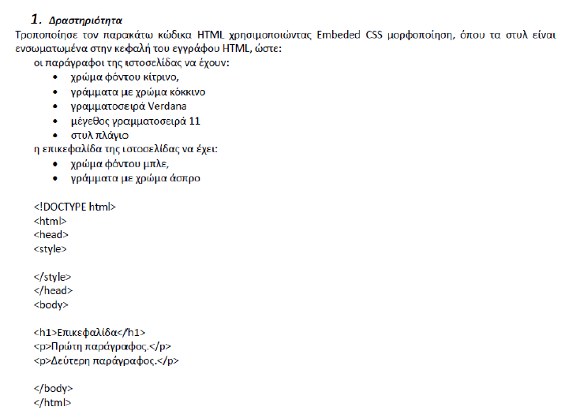

<!DOCTYPE html>

<html lang="en">

<head>

    <meta charset="UTF-8">

    <meta name="viewport" content="width=device-width, initial-scale=1.0">

    <title>Δραστηριότητα 1</title>

    <style>

        p {

            background-color: yellow;

            color:red;

            font-family: Verdana, Geneva, Tahoma, sans-serif;

            font-size: 11px;

            font-style: italic;

        }

        h1 {

            background-color: blue;

            color: white;

        }

    </style>

</head>

<body>

    <h1>Επικεφαλίδα</h1>

    <p>Πρώτη παράγραφο</p>

    <p>Δέυτερη παράγραφο</p>

</body>

</html>

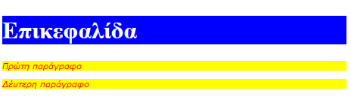

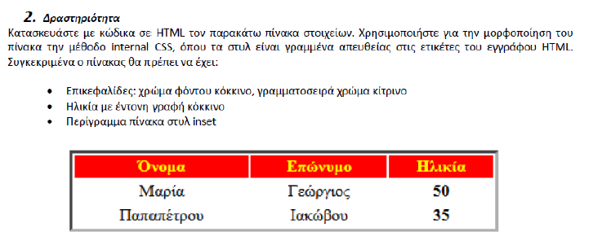

<!DOCTYPE html>

<html lang="en">

<head>

    <meta charset="UTF-8">

    <meta name="viewport" content="width=device-width, initial-scale=1.0">

    <title>Δραστηριότητα 2</title>

</head>

<body>

    <table style="border-style: inset;">

        <tr style="background-color: red; color: yellow;">

            <th >Όνομα</th>

            <th>Επώνυμο</th>

            <th>Ηλικία</th>

        </tr>

        <tr>

            <td>Μαρία</td>

            <td>Παπαπέτρου</td>

            <td style="font-weight:bold; color: red;">50</td>

        </tr>

            <tr>

            <td>Γεώργιος</td>

            <td>Ιακώβου</td>

            <td style="font-weight:bold; color: red;">35</td>

        </tr>

    </table>

</body>

</html>

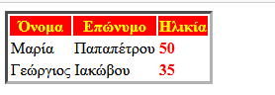

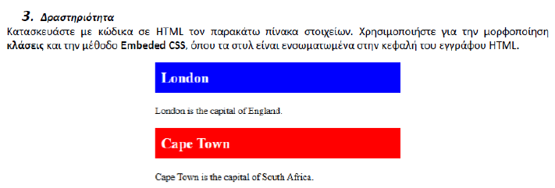

<!DOCTYPE html>

<html lang="en">

<head>

    <meta charset="UTF-8">

    <meta name="viewport" content="width=device-width, initial-scale=1.0">

    <title>Δραστηριότητα 3</title>

    <style>

        table {

            width: 400px; }

        tr {

            height: 4rem;        }

        .blueback {

            background-color: blue;           }

        .redback {

            background-color: red;        }

        .colorwhitelarge {

            color: #fff;

            font-size: x-large;

            font-weight: bolder;        }

    </style>

</head>

<body>

    <table >

        <tr><td class="blueback colorwhitelarge">London</td></tr>

        <tr><td>London is the capital of England</td></tr>

        <tr><td class="redback colorwhitelarge">Cape Town</td></tr>

        <tr><td>Cape Town is the capital of England</td></tr>

    </table>

</body>

</html>

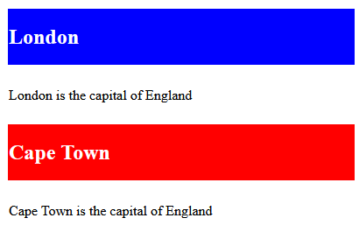

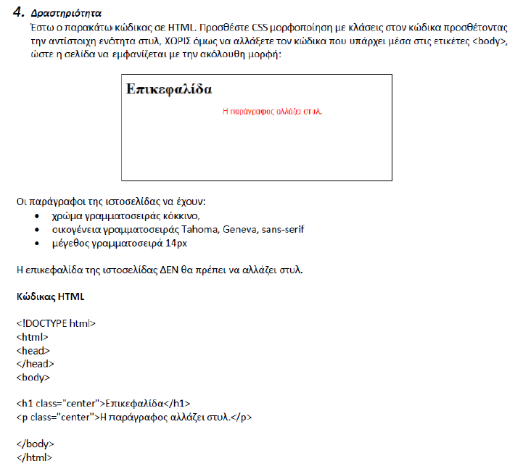

<!DOCTYPE html>

<html lang="en">

  <head>

    <meta charset="UTF-8" />

    <meta name="viewport" content="width=device-width, initial-scale=1.0" />

    <title>Δραστηριότητα 4</title>

    <style>

      p.center {

        color: red;

        text-align: center;

      }

      h1.center {

        color: initial;

        text-align: initial;

      }

    </style>

  </head>

  <body>

    <h1 class="center">Επικεφαλίδα</h1>

    <p class="center">Η παράγραφος αλλάζει στυλ</p>

  </body>

</html>

Απαντήσεις Ερωτήσεων HTML – CSS

1. Α
2. Δ
3. Γ
4. Β
5. 2
6. 2
7. Δ
8. Α
9. Γ
10. 1Γ, 2Γ, 3Δ, 4Α, 5Α, 6Β
11. Γ
12. Δ
13. Β
14. Α
15. Γ

**Πολυμέσα**

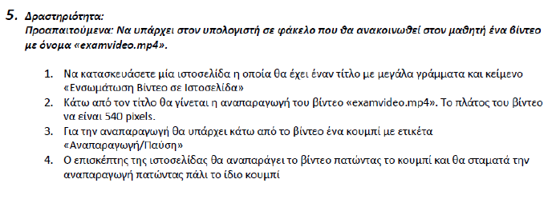

<!DOCTYPE html>

<html lang="en">

<head>

    <meta charset="UTF-8">

    <meta name="viewport" content="width=device-width, initial-scale=1.0">

    <title>Δραστηριότητα 05</title>

</head>

<body>

    <h1>Ενσωμάτωση video σε Ιστοσελίδα</h1>

        <div style="text-align:center">

            <video id="video1" width="420">

                <source src="examplevideo.mp4" type="video/mp4" autoplay >

                Your browser does not support HTML video.

            </video>

            <br><br>

            <button onclick="playPause()">Αναπαραγωγή/Παύση</button>

        </div>

        <script>

        var myVideo = document.getElementById("video1");

        function playPause() {

          if (myVideo.paused)

            myVideo.play();

          else

            myVideo.pause();

        }

        </script>

        </body>

</html>

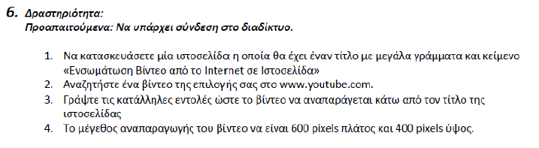

<!DOCTYPE html>

<html lang="en">

<head>

    <meta charset="UTF-8">

    <meta name="viewport" content="width=device-width, initial-scale=1.0">

    <title>Δραστηριότητα 06</title>

</head>

<body>

    <h1>Ενσωμάτωση Βίντεο από το Internet σε Ιστοσελίδα</h1>

    <iframe width="600" height="400" src="https://www.youtube.com/embed/KoQx2UiY_ac?si=6lbIxhM5HtYSqSmo" title="YouTube video player" frameborder="0" allow="accelerometer; autoplay; clipboard-write; encrypted-media; gyroscope; picture-in-picture; web-share" referrerpolicy="strict-origin-when-cross-origin" allowfullscreen></iframe>

    <br>

    <h2>Χωρίς παραμέτρους από Youtube - Xωρίς control και με loop</h2>

    <iframe width="600" height="400" src="https://www.youtube.com/embed/SxilwHrSYOI?controls=0&loop=1"></iframe>

</body>

</html>

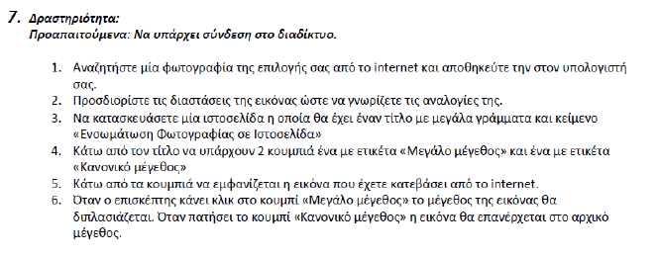

<!DOCTYPE html>

<html lang="en">

<head>

    <meta charset="UTF-8">

    <meta name="viewport" content="width=device-width, initial-scale=1.0">

    <title>Δραστηριότητα 07</title>

</head>

<body>

    <div style="text-align: center">

    <h1>Ενσωμάτωση Φωτογραφίας σε Ιστοσελίδα</h1>

    <div>

        <button type="button" id="megaliBtn" onclick="megali()">Μεγάλη</button>

        <button type="button" id="kanonikiBtn" onclick="kanoniki()">Κανονική</button>

        <br>

    </div>

    <img id=photo src="web.jpg" id="photo" alt="Web" width="40%">

    </div>

    <script>

        function megali() {

            document.getElementById("photo").style.width = "80%";

        }

        function kanoniki() {

            document.getElementById("photo").style.width = "40%";

        }

        </script>

</body>

</html>

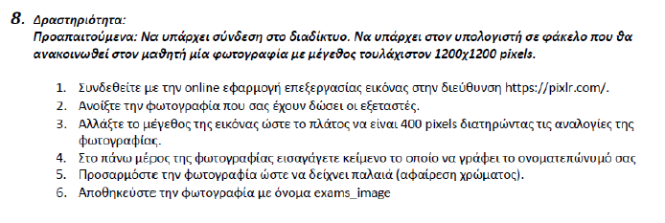

<!DOCTYPE html>

<html lang="en">

  <head>

    <meta charset="UTF-8" />

    <meta name="viewport" content="width=device-width, initial-scale=1.0" />

    <title>Δραστηριότητα 08</title>

    <style>

      .container {

        display: flex;

        justify-content: center;

        flex-direction: row;

      }

      .card {

        display: block;

        align-items: start;

        margin-right: 20px;

      }

    </style>

  </head>

  <body>

    <div class="container">

      <div class="card">

        <h1>Αρχική φωτο</h1>

        <img src="otetower.jpg" alt="pyrgos ote synchronos" />

      </div>

      <div class="card">

        <h1>Τελική</h1>

        <img src="otetower_retro.png" alt="pyrgos ote retro" />

      </div>

    </div>

  </body>

</html>

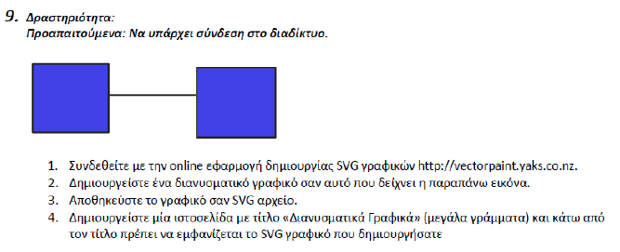

<div>

      <h1>Διανυσματικά γραφικά</h1>

      <!-- <img id=photo src="vectorpaint.svg" alt="vector" > -->

      <svg  width="800" height="800" xmlns="http://www.w3.org/2000/svg">

        <!-- First Square -->

        <rect x="10" y="10" width="200" height="200" fill="blue" stroke="black" stroke-width="3"/>

        <!-- Second Square -->

        <rect x="410" y="10" width="200" height="200" fill="blue" stroke="black" stroke-width="3"/>

        <!-- Connecting Line -->

        <line

          x1="210"

          y1="110"

          x2="410"

          y2="110"

          stroke="black"

          stroke-width="3"

        />

      </svg>

    </div>

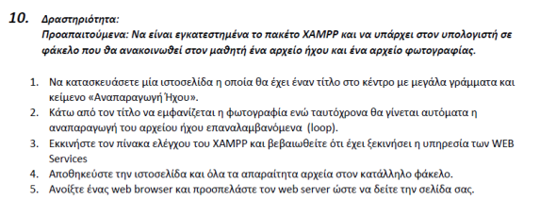

<!DOCTYPE html>

<html lang="en">

<head>

    <meta charset="UTF-8">

    <meta name="viewport" content="width=device-width, initial-scale=1.0">

    <title>Δραστηριότητα 10</title>

</head>

<body>

    <h1>Αναπαραγωγή Ήχου</h1>

    <audio controls autoplay loop>

        <source src="kickstarter.mp3" type="audio/mpeg">

      Your browser does not support the audio element.

      </audio>

      <p>Source:<a href="https://www.pacdv.com/sounds/free-music.html" target="_blank">https://www.pacdv.com/sounds/free-music.html</a></p>

</body>

</html>

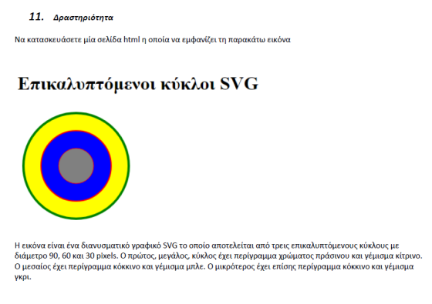

<!DOCTYPE html>

<html lang="en">

  <head>

    <meta charset="UTF-8" />

    <meta name="viewport" content="width=device-width, initial-scale=1.0" />

    <title>Δραστηριότητα 11</title>

  </head>

  <body>

    <div>

      <h1>Επικαλυπτόμενοι κύκλοι SVG</h1>

        <svg width="800" height="800" xmlns="http://www.w3.org/2000/svg">

        <circle cx="200" cy="200" r="90" stroke="green" stroke-width="4" fill="yellow" />

        <circle cx="200" cy="200" r="60" stroke="red" stroke-width="4" fill="blue" />

        <circle cx="200" cy="200" r="30" stroke="red" stroke-width="4" fill="gray" />

      </svg>

    </div>

  </body>

</html>

**Έξτρα δραστηριότητες στα Πολυμέσα**

Η δραστηριότητα 8 με responsive διάταξη και αλλαγή σειρά στις εικόνες

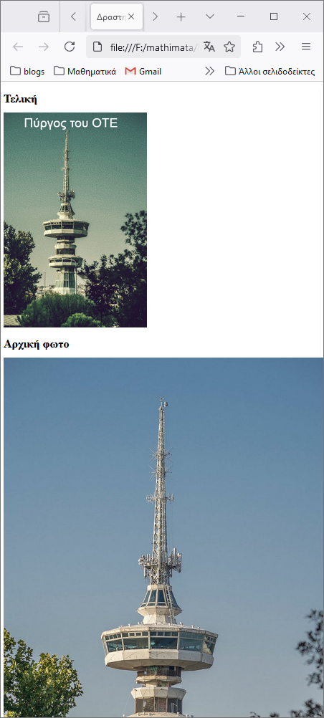

<!DOCTYPE html>

<html lang="en">

  <head>

    <meta charset="UTF-8" />

    <meta name="viewport" content="width=device-width, initial-scale=1.0" />

    <title>Δραστηριότητα 08 - Responsive layout</title>

    <style>

      /* τα περιεχόμενα δηλ οι κάρτες στην οριζόντια σειρά */

      .container {

        display: flex;

        flex-direction: row;

        justify-content: center;

      }

      /* Τα περιεχόμενα της κάθε κάρτας σε κάθετη διάταξη - block */

      .card {

        display: block;

        align-items: start;

        margin-right: 20px;

      }

      /* Media query για οθόνες με πλάτος μεταξύ 480px και 1000px */

      @media screen and (min-width: 480px) and (max-width: 1000px) {

      /* Στυλ για τα στοιχεία με την κλάση "container" */

      .container {

          display: flex; /* Χρήση flexbox για διάταξη των παιδιών στοιχείων */

          flex-direction: column; /* Τα παιδιά στοιχεία θα τοποθετηθούν σε στήλη */

      }

      /* Στυλ για το πρώτο στοιχείο με την κλάση "card" */

      .card:nth-of-type(1) {

          order: 2; /* Τοποθέτηση του πρώτου στοιχείου στη δεύτερη θέση */

      }

      /* Στυλ για το δεύτερο στοιχείο με την κλάση "card" */

      .card:nth-of-type(2) {

          order: 1; /* Τοποθέτηση του δεύτερου στοιχείου στην πρώτη θέση */

      }}      }

    </style>

  </head>

  <body>

    <div class="container">

      <div class="card">

        <h1>Αρχική φωτο</h1>

        <img src="otetower.jpg" alt="pyrgos ote synchronos" />

      </div>

      <div class="card">

        <h1>Τελική</h1>

        <img src="otetower_retro.png" alt="pyrgos ote retro" />

      </div>

    </div>

  </body>

</html>

**Χάρτης – Γεωεντοπισμός και iframe εξωτερικής ιστοσελίδας:**

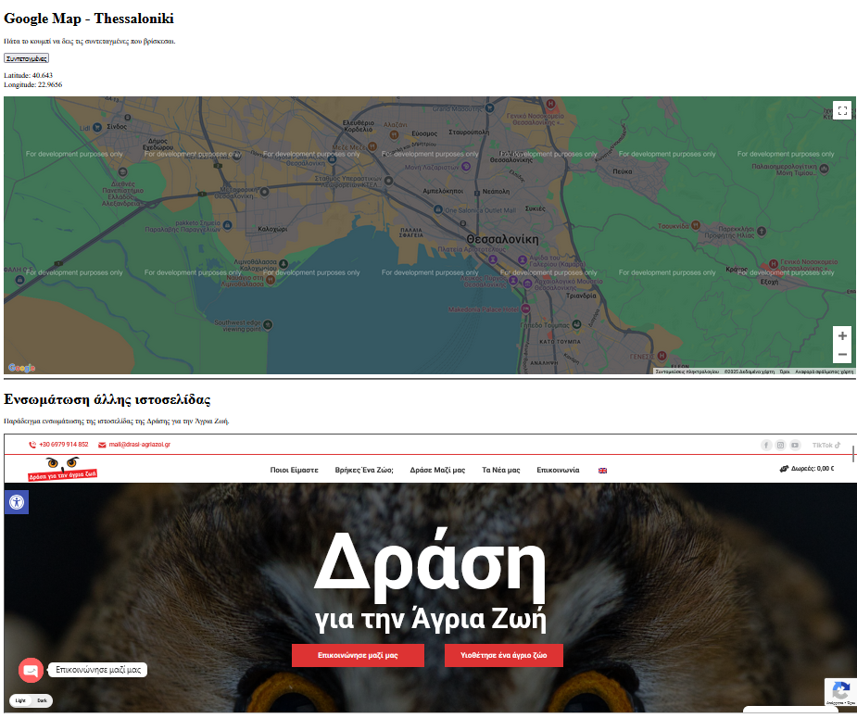

<!DOCTYPE html>

<html lang="en">

  <head>

    <meta charset="UTF-8" />

    <meta name="viewport" content="width=device-width, initial-scale=1.0" />

    <title>Χάρτες Google - iframe - </title>

  </head>

  <body>

    <h1>Google Map - Thessaloniki</h1>

    <p>Πάτα το κουμπί να δεις τις συντεταγμένες που βρίσκεσαι.</p>

    <button onclick="getLocation()">Συντεταγμένες</button>

    <!-- Στοιχείο HTML για εμφάνιση των συντεταγμένων του χρήστη -->

    <p id="demo"></p>

    <!-- Στοιχείο HTML για εμφάνιση του χάρτη Google Maps -->

    <!-- Το πλάτος είναι 100% και το ύψος 600px -->

    <div id="googleMap" style="width: 100%; height: 600px"></div>

    <script>

      var position; // Μεταβλητή για αποθήκευση της θέσης

      var x = document.getElementById("demo"); // Αναφορά στο στοιχείο HTML με id "demo"

      // Συνάρτηση για λήψη της τοποθεσίας του χρήστη

      function getLocation() {

        if (navigator.geolocation) {

          // Έλεγχος αν το πρόγραμμα περιήγησης υποστηρίζει γεωεντοπισμό

          navigator.geolocation.getCurrentPosition(showPosition); // Λήψη της τρέχουσας θέσης και κλήση της συνάρτησης showPosition

        } else {

          x.innerHTML = "Geolocation is not supported by this browser."; // Μήνυμα αν ο γεωεντοπισμός δεν υποστηρίζεται

        }

      }

      // Συνάρτηση που καλείται όταν η θέση του χρήστη είναι διαθέσιμη

      function showPosition(pos) {

        position = pos; // Αποθήκευση της θέσης στη μεταβλητή position

        x.innerHTML =

          "Latitude: " +

          position.coords.latitude + // Εμφάνιση του γεωγραφικού πλάτους

          "<br>Longitude: " +

          position.coords.longitude; // Εμφάνιση του γεωγραφικού μήκους

        myMap(); // Κλήση της συνάρτησης myMap για εμφάνιση του χάρτη

      }

      // Συνάρτηση για δημιουργία και εμφάνιση του χάρτη

      function myMap() {

        var lat = position.coords.latitude; // Λήψη του γεωγραφικού πλάτους από τη θέση

        var lon = position.coords.longitude; // Λήψη του γεωγραφικού μήκους από τη θέση

        var mapProp = {

          center: new google.maps.LatLng(lat, lon), // Ορισμός του κέντρου του χάρτη στη θέση του χρήστη

          zoom: 10, // Ορισμός του επιπέδου ζουμ του χάρτη

        };

        var map = new google.maps.Map(

          document.getElementById("googleMap"),

          mapProp

        ); // Δημιουργία του χάρτη και εμφάνισή του στο στοιχείο με id "googleMap"

      }

    </script>

    <!-- Φόρτωση της βιβλιοθήκης Google Maps JavaScript API -->

    <!-- Το 'key' πρέπει να αντικατασταθεί με το έγκυρο API key σας -->

    <!-- Το 'callback' ορίζει τη συνάρτηση που θα κληθεί όταν η βιβλιοθήκη φορτωθεί -->

    <script src="https://maps.googleapis.com/maps/api/js?key=&callback=myMap"></script>

  <hr>

  <h1>Ενσωμάτωση άλλης ιστοσελίδας</h1>

  <p>Παράδειγμα ενσωμάτωσης της ιστοσελίδας της Δράσης για την Άγρια Ζωή.</p>

  <iframe src="https://drasi-agriazoi.gr" width="100%" height="600"></iframe>

  </body>

</html>

**MathML – Δευτεροβάθμια Εξίσωση**

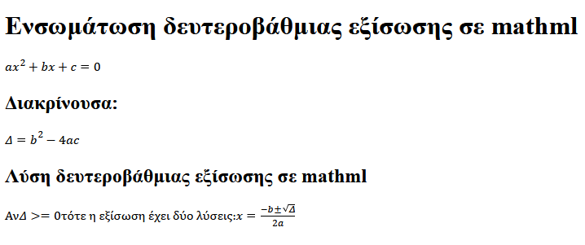

<!DOCTYPE html>

<html lang="en">

<head>

    <meta charset="UTF-8">

    <meta name="viewport" content="width=device-width, initial-scale=1.0">

    <title>MathML</title>

</head>

<body>

    <h1>Ενσωμάτωση δευτεροβάθμιας εξίσωσης σε mathml</h1>

    <math xmlns="http://www.w3.org/1998/Math/MathML">

        <mrow>

            <mi>a</mi>

            <msup>

                <mi>x</mi>

                <mn>2</mn>

            </msup>

            <mo>+</mo>

            <mi>b</mi>

            <mi>x</mi>

            <mo>+</mo>

            <mi>c</mi>

            <mo>=</mo>

            <mn>0</mn>

        </mrow>

    </math>

    <h2>Διακρίνουσα: </h2>

    <math xmlns="http://www.w3.org/1998/Math/MathML">

        <mrow>

            <mi>Δ</mi>

            <mo>=</mo>

            <msup>

                <mi>b</mi>

                <mn>2</mn>

            </msup>

            <mo>−</mo>

            <mn>4</mn>

            <mi>a</mi>

            <mi>c</mi>

        </mrow>

    </math>

    <h2>Λύση δευτεροβάθμιας εξίσωσης σε mathml</h2>

    <div>

        <math xmlns="http://www.w3.org/1998/Math/MathML">

            <mrow>

                <mtext>Αν </mtext>

                <mi>Δ</mi>

                <mo>>=</mo>

                <mn>0</mn>

                <mtext>τότε η εξίσωση έχει δύο λύσεις: </mtext>

                <mi>x</mi>

                <mo>=</mo>

                <mfrac>

                    <mrow>

                        <mo>−</mo>

                        <mi>b</mi>

                        <mo>±</mo>

                        <msqrt>

                            <mrow>

                                <mi>Δ</mi>

                            </mrow>

                        </msqrt>

                    </mrow>

                    <mrow>

                        <mn>2</mn>

                        <mi>a</mi>

                    </mrow>

                </mfrac>

            </mrow>

        </math>

</body>

</html>

**Απαντήσεις Ερωτήσεων Πολυμέσα**

33. Γ

57. Α4, Β1, Γ5, Δ2

58. Α->Λ , Β->Σ , Γ->Σ, Δ->Σ

59. Α->Σ , Β->Λ , Γ->Σ, Δ->Σ

60. Α->Λ , Β->Σ , Γ->Λ, Δ->Λ

62. Α2, Β5, Γ1, Δ4

64. Α

65. Γ

164. Α

165. Δ

167. Γ

169. Γ

**Javascript**

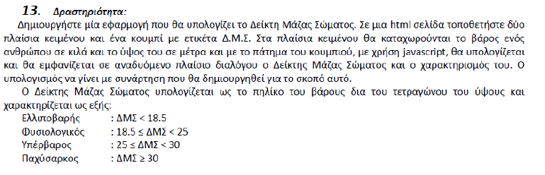

<!DOCTYPE html>

<html lang="en">

  <head>

    <meta charset="UTF-8" />

    <meta name="viewport" content="width=device-width, initial-scale=1.0" />

    <title>Δραστηριότητα 13</title>

    <script>

      function calculate() {

        // Δήλωση μεταβλητών const για τις τιμές των πεδίων εισόδου, const γιατί δεν αλλάζουν

        const varos = document.getElementById("varos").value;

        const ipsos = document.getElementById("ipsos").value;

        const dms = varos / Math.pow(ipsos / 100, 2);

        if (dms < 18.5)

          message = "Ελλιποβαρής"

        else if (dms < 25)

          message = "Φυσιολογικός";

        else if (dms < 30)

          message = "Υπέρβαρος";

        else message = "Παχύσαρκος";

        // Εμφάνιση μηνύματος με backticks και template literals

        alert(`Ο Δείκτης Μάζας Σώματος είναι: ${dms.toFixed(2)}\nΚατηγορία: ${message}`);

        // εμφάνιση μηνύματος χωρίς template literals

        //alert("Ο Δείκτης Μάζας Σώματος είναι: " + dms.toFixed(2) + "\nΚατηγορία: " + message);

      }

    </script>

  </head>

  <body>

          <h1 >Javascript - Υπολογισμός Δείκτη Μάζας Σώματος</h1>

          <form >

              <div >

                  <label for="varos">Βάρος (kg):</label>

                  <input type="number"  id="varos" name="varos" />

              </div>

              <div>

                  <label for="ipsos">Ύψος (cm):</label>

                  <input type="number" id="ipsos" name="ipsos" />

              </div>

              <button type="button"  onclick="calculate()">Υπολογισμός</button>

          </form>

  </body>

  </html>

</html>

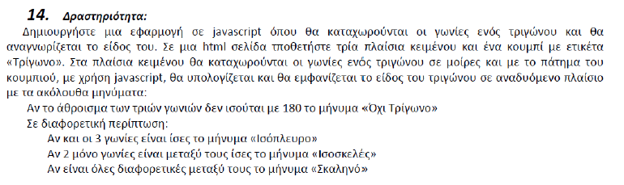

<!DOCTYPE html>

<html lang="en">

  <head>

    <meta charset="UTF-8" />

    <meta name="viewport" content="width=device-width, initial-scale=1.0" />

    <title>Δραστηριότητα 14</title>

    <script>

      function trigono() {

        // Δήλωση μεταβλητών const για τις τιμές των πεδίων εισόδου, const γιατί δεν αλλάζουν

        // και μετατροπή των τιμών σε ακέραιους αριθμούς  με την parseFloat γιατί τα πεδία εισόδου είναι τύπου text

        const a = parseFloat(document.getElementById("a").value);

        const b = parseFloat(document.getElementById("b").value);

        const c = parseFloat(document.getElementById("c").value);

        if (!(a+b+c==180)) {

          alert("Όχι τρίγωνο");

          return;

        }

      else {

        if (a == b && b == c)

          message = "ισόπλευρο";

        else if (a == b || b == c || a == c)

          message = "ισοσκελές";

        else message = "σκαληνό";

      }

        // Εμφάνιση μηνύματος με backticks και template literals

        alert(`Το τρίγωνο είναι ${message}`);

        }

    </script>

  </head>

  <body>

          <h1 >Javascript - Αναγνώριση τριγώνου από τις 3 γωνίες του</h1>

          <form >

              <div >

                  <label for="a">Γωνία Α:</label>

                  <input type="text"  id="a" name="a"  />

              </div>

              <div>

                  <label for="b">Γωνία B:</label>

                  <input type="text"  id="b" name="b" />

              <div >

                  <label for="c">Γωνία Γ:</label>

                  <input type="text"  id="c" name="c" />

              </div>

              <button type="button"  onclick="trigono()">Τρίγωνο</button>

              <input type="reset" value="Καθαρισμός">

          </form>

  </body>

  </html>

</html>

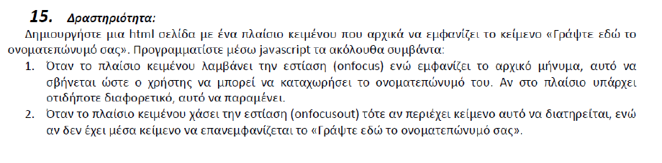

<!DOCTYPE html>

<html lang="en">

  <head>

    <meta charset="UTF-8" />

    <meta name="viewport" content="width=device-width, initial-scale=1.0" />

    <title>Δραστηριότητα 15</title>

    <script>

      function onFocusFunction() {

        let timi = document.getElementById("input").value;

        if (timi == "Γράψε εδώ το όνομά σου") {

          document.getElementById("input").value = "";

        }

      }

      function onfocusoutFunction() {

        let timi = document.getElementById("input").value;

        if (timi == "") {

          document.getElementById("input").value = "Γράψε εδώ το όνομά σου";

        }

      }

    </script>

  </head>

  <body>

    <div>

      <h1>Πλαίσιο κειμένου με onfocus και onfocusout</h1>

      <form>

        <input

          type="text"

          name="input"

          id="input"

          value="Γράψε εδώ το όνομά σου"

          onfocus="onFocusFunction()"

          onfocusout="onfocusoutFunction()"

        />

      </form>

    </div>

  </body>

</html>

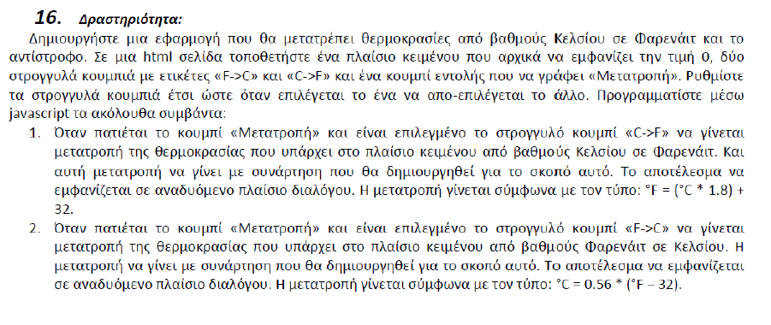

<!DOCTYPE html>

<html lang="en">

  <head>

    <meta charset="UTF-8" />

    <meta name="viewport" content="width=device-width, initial-scale=1.0" />

    <title>Δραστηριότητα 16</title>

    <script>

      function convert() {

        let vathmos = document.getElementById("vathmos").value;

        if (isNaN(vathmos)) { // Έλεγχος αν ο χρήστης έδωσε αριθμό

          alert("Δώσε αριθμό");

          return; // Επιστροφή στην αρχή της συνάρτησης

        }

        let CF = "";

         if (document.getElementById("CtoF").checked == true) { // Έλεγχος αν το radio button CtoF είναι επιλεγμένο

          CF = "CtoF";

        }

        if (document.getElementById("FtoC").checked == true) {

          CF = "FtoC";

        }

        if (CF == "CtoF") {

          let farenait = vathmos * 1.8 + 32;

          alert("Η θερμοκρασία σε Farenait είναι: " + farenait);

        } else if (CF == "FtoC") {

          let celsius = (vathmos - 32) * 0.56;

          alert("Η θερμοκρασία σε Celsius είναι: " + celsius);

        } else {

          alert("Επιλέξτε την μετατροπή που επιθυμείτε");

        }

      }

    </script>

  </head>

  <body>

    <div>

      <h1>Μετατροπή Celsius - Farenhait</h1>

      <label for="vathmos">Δώσε βαθμό: </label>

      <input type="text" name="vathmos" id="vathmos" value="0" />

      <div>

        <input type="radio" name="CF" value="CtoF" id="CtoF" />

        <label for="CtoF">C => F</label>

      </div>

      <div>

        <input type="radio" name="CF" value="FtoC" id="FtoC" />

        <label for="FtoC">F => C</label>

      </div>

      <button onclick="convert()">Μετατροπή</button>

    </div>

  </body>

</html>

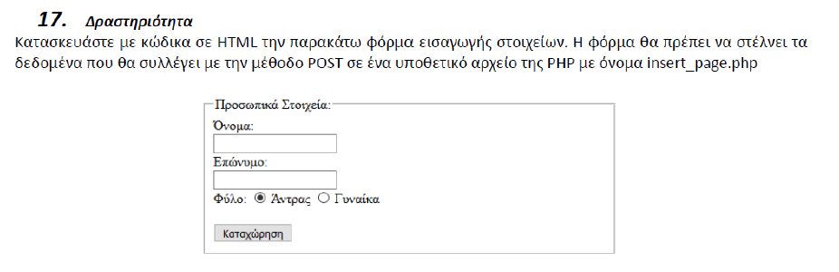

<!DOCTYPE html>

<html lang="en">

  <head>

    <meta charset="UTF-8" />

    <meta name="viewport" content="width=device-width, initial-scale=1.0" />

    <title>Δραστηριότητα 17</title>

  </head>

  <body>

    <div>

      <h1>Φόρμα με POST</h1>

      <form action="insert_page.php" method="post">

        <fieldset>

          <legend>Προσωπικά στοιχεία</legend>

        <div>

          <label for="onoma">Όνομα:</label><br>

          <input type="text" name="onoma" id="onoma" />

        </div>

        <div>

          <label for="epitheto">Επώνυμο:</label><br>

          <input type="text" name="epitheto" id="epitheto" />

        </div>

        <div>

          <label >Φύλο:</label>

          <input type="radio" name="sex" id="male" value="male">

          <label for="male">Άνδρας</label>

          <input type="radio" name="sex" id="female" value="female">

          <label for="female">Γυναίκα</label>

        </div>

        <br>

        <input type="submit" value="Καταχώρηση">

      </fieldset>

      </form>

    </div>

  </body>

</html>

